TÍTULO – COLOCAR O TÍTULO NESSE LOCAL EM MAIUSCULO CENTRALIZADO - NO MÁXIMO 14 PALAVRAS

Autor 1
Orcid
Ex.: Universidade Federal do Pampa, Curso de Serviço Social, São Borja/RS - Brasil
xxxx@unipampa.edu.br

Autor 2
Orcid
Ex.: Universidade Federal do Pampa, Curso de Serviço Social, São Borja/RS - Brasil
xxxx@unipampa.edu.br

se necessitar, inserir demais autores aqui seguindo os exemplos acima demonstrados

Recebido em: Deixar em Branco
Aceito em: Deixar em Branco

Resumo: O resumo deve ser redigido na terceira pessoa do singular, com o verbo na voz ativa em um parágrafo único com alinhamento justificado, sem recuos. Não deve apresentar citações bibliográficas, fórmulas, equações, diagramas ou símbolos. Deverá ser claro, conciso e conter os objetivos, a metodologia, os resultados e as conclusões da pesquisa. Sua extensão deve ter entre 100 e 200 palavras, com espaço simples entre linhas, fonte tamanho 10, tipo Arial. Nos casos de textos submetidos em inglês e espanhol, deve-se fazer um resumo na língua do texto e o resumo em português. Deve-se listar de três a cinco palavras-chave, separadas entre si por ponto e vírgula bem como não deverão repetir palavras já usadas no título.
Palavras-chave: Lista-se entre três e cinco; Separadas por ponto e vírgula; Primeira letra maiúscula; Seguidas de ponto final.

TITLE (obrigatório incluir em inglês)

Abstract: Deverá traduzir fielmente o resumo. Os autores poderão escolher se desejam traduzir para o inglês ou para o espanhol. Ressalta-se que a tradução deverá ser realizada por um tradutor habilitado em detrimento de tradutores online disponíveis na internet. Assim como o resumo, sua extensão deve ter entre 100 e 200 palavras, formatado com fonte Arial tamanho 10, espaçamento entre linhas simples e alinhamento do parágrafo justificado sem recuos. (obrigatório incluir em inglês)

Keywords: Tradução das palavras-chave; Separadas por ponto e vírgula; Primeira letra maiúscula; Seguidas de ponto final. (obrigatório incluir em inglês)

Dois espaços antes
INTRODUÇÃO
Um espaço depois
O artigo deve conter a seguinte estrutura:
Texto;
Considerações Finais;
Agradecimentos (quando necessário);
Referências.

O artigo deve ser elaborado conforme as seguintes especificações:
Texto: Parágrafos sem recuo, fonte Arial 12, com espaçamento entre linhas 1,5, sem espaços antes e depois dos parágrafos. Margens superior e esquerda 3 cm e inferior e direita 2 cm.
Número de Páginas: o manuscrito, ou texto, deverá ser minimamente de quinze (15) páginas e não deverá exceder 20 (vinte), incluindo, tabelas, figuras, referências bibliográficas, notas de final de texto e anexos;

Dois espaços antes
METODOLOGIA
Um espaço depois
O texto do artigo poderá ser dividido em seções (não numeradas, em letras maiúsculas e em negrito; Exemplo: INTRODUÇÃO, MATERIAIS E MÉTODOS (OU METODOLOGIA), RESULTADOS E DISCUSSÕES, CONSIDERAÇÕES FINAIS) e subseções (não numeradas, com maiúscula apenas na primeira letra e nos nomes próprios, em negrito e itálico; Exemplo: Área de estudo). A primeira seção sempre será a INTRODUÇÃO. Nesta seção deverão constar os objetivos, hipóteses (quando houver) e a justificativa do trabalho.
Para todos os softwares mencionados no texto informar se o mesmo for comercial a licença; se for livre, citar essa informação ao longo do texto, seja no corpo ou em nota de rodapé; os softwares utilizados devem estar presentes nas referências.
Seguir as normas constantes no Manual de Normalização de Citações Sistemas de Chamada e Notas de Rodapé. 2021, para citações. Disponível em: https://sites.unipampa.edu.br/sisbi/normalizacao/, conforme o exemplo do próprio manual a seguir, conforme ARAUJO e MARQUES (2021, p. 8),

A citação direta longa tem mais de 3 linhas. Ela deve ter 1 espaço simples em branco do texto que a precede e a sucede, ter recuo de 4 cm da margem esquerda, espaçamento simples entre linhas, alinhamento justificado, tamanho de fonte menor que a do texto (recomenda-se fonte 10) e sem aspas.

Figuras (os elementos no interior das figuras devem ser todos legíveis com resolução mínima de 300 dpi, podendo ser coloridas): fotografias, desenhos, gráficos, imagens, mapas, etc. serão todos denominados figuras. As figuras devem ser inseridas no texto como imagens e não importadas do Excel.

Dois espaços antes
RESULTADOS E DISCUSSÕES
Um espaço depois

Texto … sempre efetuar a citação de tabelas, figuras e demais itens no texto, e depois inseri-los. Conforme têm-se na tabela 1.

Figura 1 – O título (centralizado, com fonte Arial 10) deve conter os seguintes elementos, nessa ordem: Localização – descrição da figura – data. Os títulos não devem estar no interior das Figuras (devem estar na parte superior da figura, na forma de texto, conforme exemplo abaixo).

Figura 1: Distribuição dos Leitos de UTI 2020 - RS
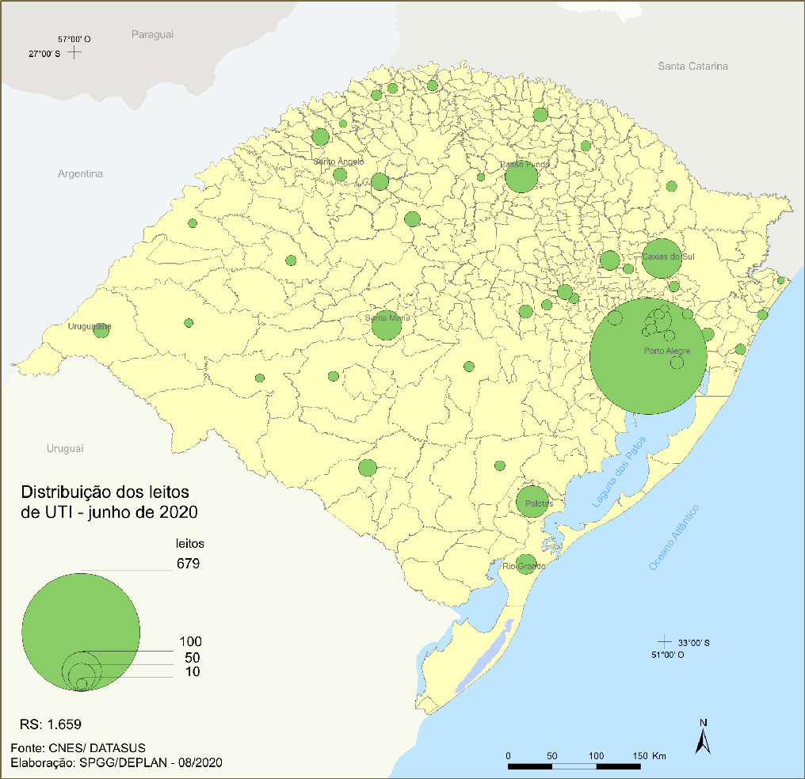
Fonte: Atlas Socioeconômico do Rio Grande do Sul (2021, p. 94). Elaboração ou Organização: Secretaria de Planejamento, Governança e Gestão. Departamento de Planejamento Governamental, 2021. No caso dos manuscritos, inserir apenas autores, visando a revisão cega (centralizado, com fonte Arial 10)

As fontes das figuras devem constar nas referências

Texto … sempre efetuar a citação de tabelas, figuras e demais itens no texto, e depois inseri-los. Conforme têm-se na tabela 1.

Tabelas (evitar salvá-las como imagens, mas sim elaboradas no texto, ou exportadas do excel): tabelas são abertas nas laterais

Texto superior (Tabela 1) ...

Tabela 1 - Evolução do IDH do Rio Grande do Sul – 1991/2000/2010
 | 1991 | 2000 | 2010
Total | 0,542 | 0,664 | 0,746
Renda | 0,667 | 0,720 | 0,769
Longevidade | 0,729 | 0,804 | 0,840
Educação | 0,328 | 0,505 | 0,642
Fonte: Atlas Socioeconômico do Rio Grande do Sul (2021, p. 81). Elaboração ou Organização: Secretaria de Planejamento, Governança e Gestão. Departamento de Planejamento Governamental, 2021. No caso dos manuscritos, inserir apenas autores, visando a revisão cega (centralizado, com fonte Arial 10)

Os Quadros (evitar salvá-los como imagens, mas sim elaborados no texto, ou exportados do excel): Os quadros são fechados nas laterais

Texto … sempre efetuar a citação de tabelas, figuras e demais itens no texto, e depois inseri-los. Conforme têm-se no quadro 1.

Quadro 1 – As dimensões que constituem o IDH
Dimensão | Conceito
Renda | padrão de vida medido pela Renda Nacional Bruta per capita
Saúde/Longevidade: | vida saudável e longa medida pela expectativa de vida;
Educação: | acesso ao conhecimento medido pela média de anos de educação de adultos e expectativa de anos de escolaridade para crianças na idade de iniciar a vida escolar
Fonte: Atlas Socioeconômico do Rio Grande do Sul (2021, p. 81). Elaboração ou Organização: Secretaria de Planejamento, Governança e Gestão. Departamento de Planejamento Governamental, 2021. No caso dos manuscritos, inserir apenas autores, visando a revisão cega (centralizado, com fonte Arial 10)

Texto inferior...

Dois espaços antes
CONSIDERAÇÕES FINAIS
Um espaço depois
Após o texto do artigo, os autores deverão elaborar suas considerações finais. Elas devem ser breves e responder às questões da pesquisa levantadas na introdução, correspondentes aos objetivos e hipóteses (quando essas existirem), e apontar as principais contribuições da pesquisa, podendo apresentar recomendações para trabalhos futuros.

Dois espaços antes
AGRADECIMENTOS
Um espaço depois
Recomenda-se realizar os agradecimentos aqueles trabalhos que são fruto de investigações acadêmicas com fomento, sejam nacionais ou internacionais, bem como ligados a órgãos governamentais.
Destaca-se que esse item, é optativo aos autores.

Dois espaços antes
REFERÊNCIAS
Um espaço depois
As referências devem seguir as normas da ABNT em vigência, com algumas observações imprescindíveis, tais como:
- Ordem alfabética
- Alinhadas a esquerda
- Espaço simples, com 6 pontos antes e depois de cada referência
- Inserir os links de pesquisa (sítios eletrônicos), com data de acesso e DOI das obras para facilitar a localização das mesmas.
- Seguir as recomendações disponibilizadas no manual de Normalização de Referências do sistema de bibliotecas da UNIPAMPA, disponível em: https://sites.unipampa.edu.br/sisbi/normalizacao/ .

Exemplos:
ARAÚJO, Cátia Rosana L. de; MARQUES, Dilva Carvalho. Manual de normalização de citações, sistemas de chamadas e notas de rodapé. Bagé: Universidade Federal do Pampa, 2021. 17 p. il. Disponível em: https://sites.unipampa.edu.br/sisbi/normalizacao/ . Acesso em 17/02/2022.
ÁVILA, M. B. Direitos sexuais e reprodutivos: desafios para as políticas de saúde. Cadernos de Saúde Pública, Rio de Janeiro, v. 19, p. 465-469, 2003. DOI.
BRASIL. Medida Provisória nº 2.230, de 8 de setembro de 2001. Disponível em: https://www.planalto.gov.br/ccivil_03/MPV/Antigas_2001/2230.htm Acesso em: 04 de setembro de 2008. DOI.
FREYRE, G. Casa grande & senzala: formação da família brasileira sob regime de economia patriarcal. Rio de Janeiro: J. Olympio, 1943. 2 v. DOI.
______ . Sobrados e mucambos: decadência do patriarcado rural no Brasil. São Paulo: Ed. Nacional, 1936. DOI.
MINAYO, M. C. S.; GOMES, S. F. D. R. (Org.) Pesquisa social: teoria, método e criatividade. 30 ed. Petrópolis: Vozes, 2011. (Coleção Temas Sociais). DOI.
RIO GRANDE DO SUL. Atlas Socioeconômico do Rio Grande do Sul. Secretaria de Planejamento, Governança e Gestão. Departamento de Planejamento Governamental. – 6. Ed. – Porto Alegre: Secretaria de Planejamento, Governança e Gestão. Departamento de Planejamento Governamental, 2021. 203 p. Disponível em: https://atlassocioeconomico.rs.gov.br/inicial . Acesso em: 17.02.2022
SANTOS, M. A metrópole: modernização, involução e segmentação. In: VALLADARES, L.; PETRECEILLE, E. (Coord.) Reestruturação urbana: tendências e desafios. São Paulo: Nobel, 1990. p. 183-191. DOI.

Nos casos que não foram contemplados nas regras descritas acima, os autores deverão seguir as normas ABNT vigentes:
* Referências - Elaboração (NBR 6023);
* Citações em documentos - Apresentação (NBR 10520);

Biografia resumida autor 1

Breve biografia até 10 linhas preferencialmente.

Biografia resumida autor 2

Breve biografia até 10 linhas preferencialmente.

